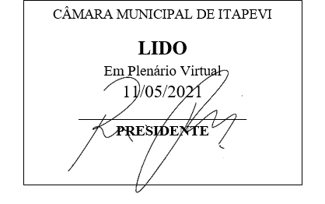
INDICAÇÃO nº 1214 / 2021

Súmula: Indico ao Poder Executivo, na pessoa do Excelentíssimo Prefeito Sr. Igor Soares Ebert, que oficie junto a Secretaria responsável, da necessidade de recapeamento asfáltico e a implantação de um ponto de ônibus na Rua dos Tambores na Chácara Lagoinhas, neste município.

INDICO à Mesa, após ouvido o Douto Plenário na forma regimental vigente, para que seja oficiado ao Poder Executivo, na pessoa do Exmo. Prefeito Sr. Igor Soares Ebert, junto a Secretaria responsável, da necessidade de recapeamento asfáltico e a implantação de um ponto de ônibus na Rua dos Tambores na Chácara Lagoinhas, neste município.

Justificativa

Senhor Presidente,
Douto Plenário,

A referente indicação se faz necessária devido a várias solicitações feitas pelos moradores a este legislador, já que a rua se encontra em péssimo estado de conservação, o asfalto não foi concluído em toda a extensão da rua. Outro problema é a falta de ponto de ônibus no local que prejudica consideravelmente a vida dos munícipes que residem nas ruas próximas, já que os mesmos não dispõem de um ponto próximo as suas residências, tendo que andar muito até o ponto de ônibus mais próximo. Logo o recapeamento asfáltico e a implantação do ponto de ônibus melhorarão a qualidade de vida dos moradores do bairro, principalmente as pessoas que têm algum tipo de dificuldade de locomoção.
Conto com o apoio dos nobres pares e aproveito para renovar meus protestos de estima e consideração.

Sala das Sessões Bemvindo Moreira Nery, 18 de março de 2021.

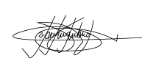
Marcelo Aparecido Antônio
Vereador “Marcelo Alemar”
PODEMOS

